“翼伏堂”乡村学校少年宫辅导老师上辅导课的图片
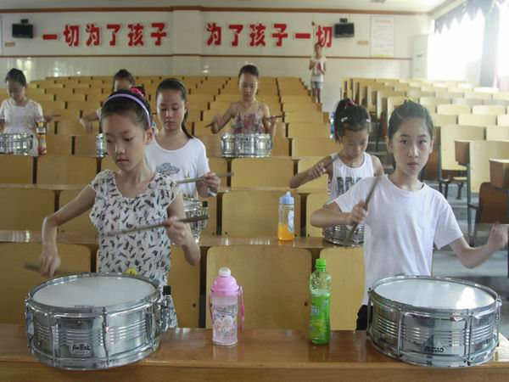
活动项目：鼓号 辅导老师：杨蕾、王丽英、黄红
活动地点：阶梯教室 活动时间：2014年9月20日

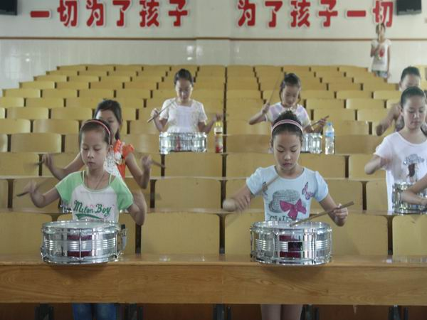
活动项目：鼓号 辅导老师：杨蕾、王丽英、黄红
活动地点：阶梯教室 活动时间：2014年9月25日

